Photoshop. Как сделать изображение прозрачным
https://www.templatemonster.com/help/ru/photoshop-how-to-make-image-transparent.html

Автор: Mary Gilmore
Опубликовано: Апрель 14, 2015

Для того чтобы сделать фон изображения/логотипа прозрачным в Photoshop, Вам необходимо сделать следующее:

Нажмите правой кнопкой мыши на слой изображения в Photoshop. Выберите ‘Слой из фона’ (Layer From Background).

Выберите инструмент ’Волшебная палочка’ (Magic Wand Tool) из панели слева (left panel) в Photoshop:



Выберите область изображения (image area), которую вы хотите сделать прозрачной, используя инструмент ’Волшебная палочка’:



Выбрав нужную область, нажмите на ‘Удалить’ (Delete) на вашей клавиатуре. После этого Вы должны видеть прозрачный фон вокруг изображения.

Если какие-либо области фона остаются непрозрачными, следуйте вышеприведённым шагам для каждой из этих областей:



Для сохранения изображения нажмите на ‘Сохранить файл для Веб и устройств’ (File-Save for Web and Devices) в Photoshop, затем выберите изображение и нажмите ‘Сохранить’ (Save):
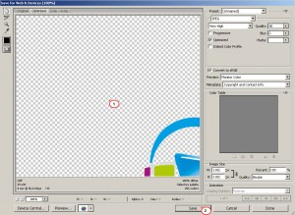

Три способа, как сделать прозрачный фон картинки в Photoshop (фотошоп)
https://bloggood.ru/photoshop/tri-sposoba-kak-sdelat-prozrachnyj-fon-kartinki-v-photoshop-fotoshop.html/
2015-04-22 / Вр:23:08 / просмотров: 81864
Здравствуйте, дорогие друзья!
В этой статье я расскажу, как в Photoshop (фотошопе) сделать фон картинки прозрачным.
Для чего нужен прозрачный фон?
Часто фон одной картинки закрывает другую картинку. В таких и подобных случаях полезно уметь делать фон прозрачным.
Будем работать с рисунком, который вы видите снизу: у нас есть пенек, а на пенек мы посадили колобка. Как видите, белый фон вокруг колобка закрывает пенек, да и вообще портит всю картину:
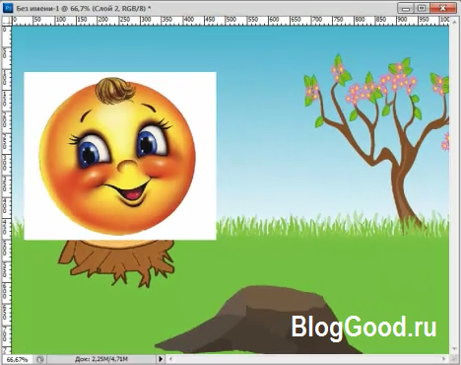
Значит, нам нужно удалить этот белый фон, фактически мы его не удаляем (ведь размер картинки остается прежний), а делаем его прозрачным, невидимым.
Есть три способа удаления мешающего фона.
○ 1 способ:
Будем использовать инструмент «Волшебная палочка».
В графическом редакторе Photoshop откройте изображение. Справа, в слоях, нажмите двойным щелчком правой кнопкой мыши по замочку:
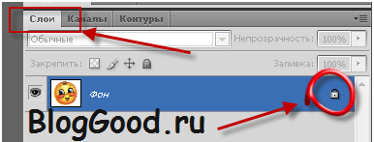
Далее откроется окошко, где нужно нажать на кнопку «Ок». Теперь нажмите на инструмент «Волшебная палочка» и в «Допуске» мы ставим параметр «10»:
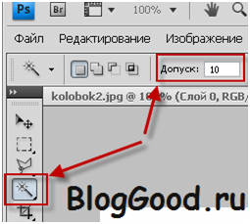
Нажмите «Волшебной палочкой» на белый фон. Когда фон выделится, жмите на клавиатуре клавишу «Delete»:

Все, фон исчез:

○ 2 способ:
Удаляем фон при помощи инструмента «Магнитное лассо»:
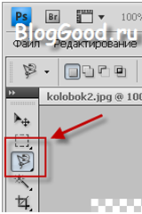
Нажимайте возле колобка и просто ведите курсор вокруг него. Линия сама будет притягиваться по контуру:

После выделения нужно перейти в верхнем меню на пункт «Выделение» => «Инверсия»:
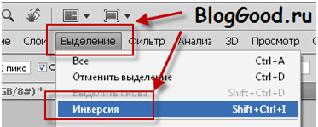
Жмите на клавиатуре клавишу «Delete». Все, фон исчез:
Хочу обратить ваше внимание, что 1 и 2-ой способ можно применять, если фон у картинки однотонный, например, только белый или только красный и т. д. А вот в случаях, когда фон разноцветный или имеет другие изображение сзади, то лучше использовать 3-й способ.
○ 3 способ:
Удаляем фон при помощи режима «Быстрая маска». Она находится внизу:
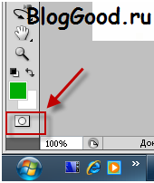
Нажимаем на «Быструю маску», выбираем инструмент «Кисть» и просто зарисовываем колобка, но не затрагивая фон:
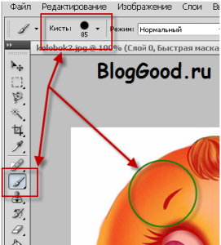
Когда зарисовали колобка, нужно отжать кнопку «Быстрая маска»:
А на клавиатуре нажать клавишу «Delete». Все, фон исчез:
Теперь самое важное: как сохранить?
Как сохранить изображение с прозрачным фоном
Если картинку сохранить в формате JEPG, то вместо прозрачного фона он будет белым. Сохранять нужно в формате PNG или GIF.
Итак, сохраняем:
Жмите в меню на «Файл» => «Сохранить как…»:
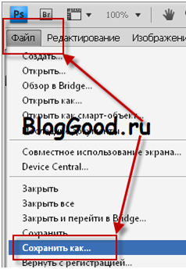
В «Имя файла:» дайте название картинке, в «Тип файла» найдите и выберите формат «PNG». Жмите на кнопку «Сохранить»:
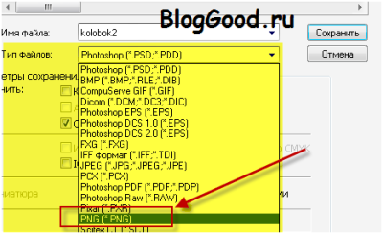
Все, проверяйте результат.
Теперь, если колобка вставить на другую картинку, то мы видим, что фон колобка исчез:


